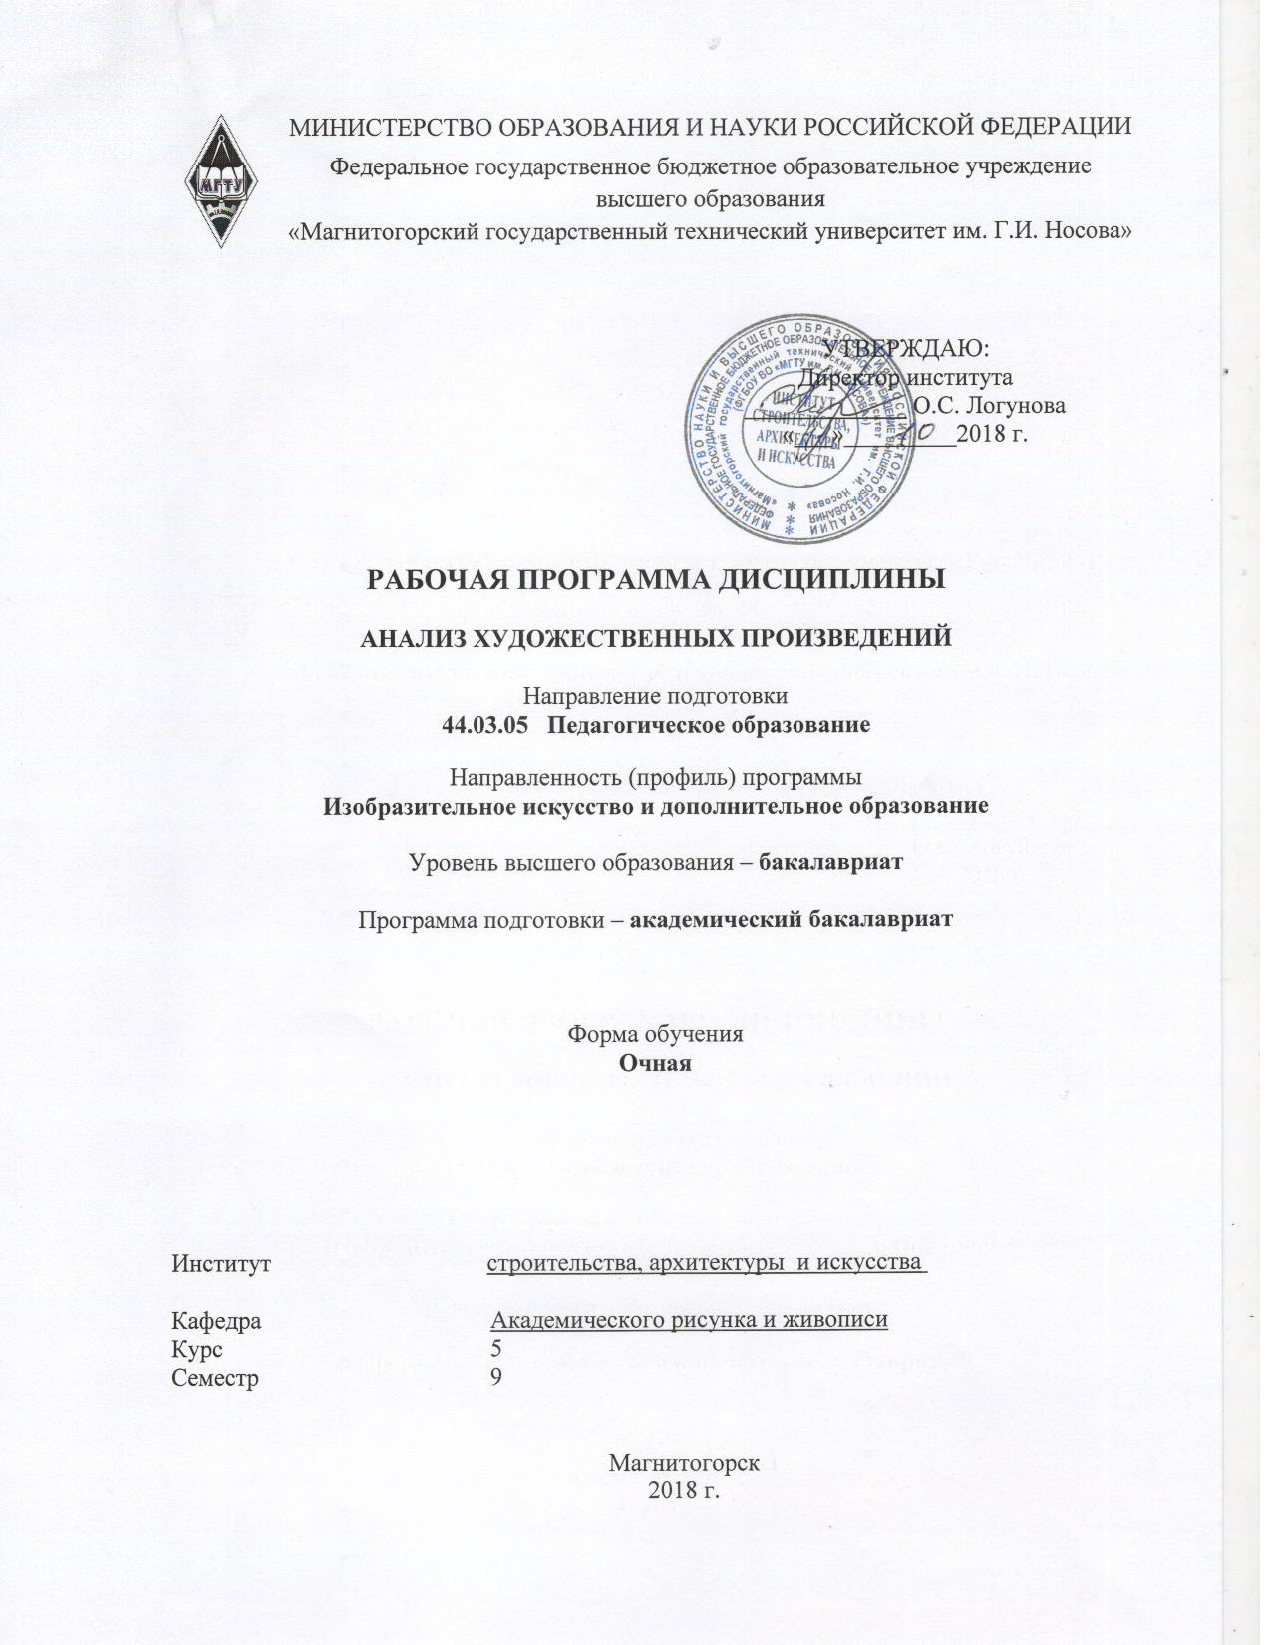
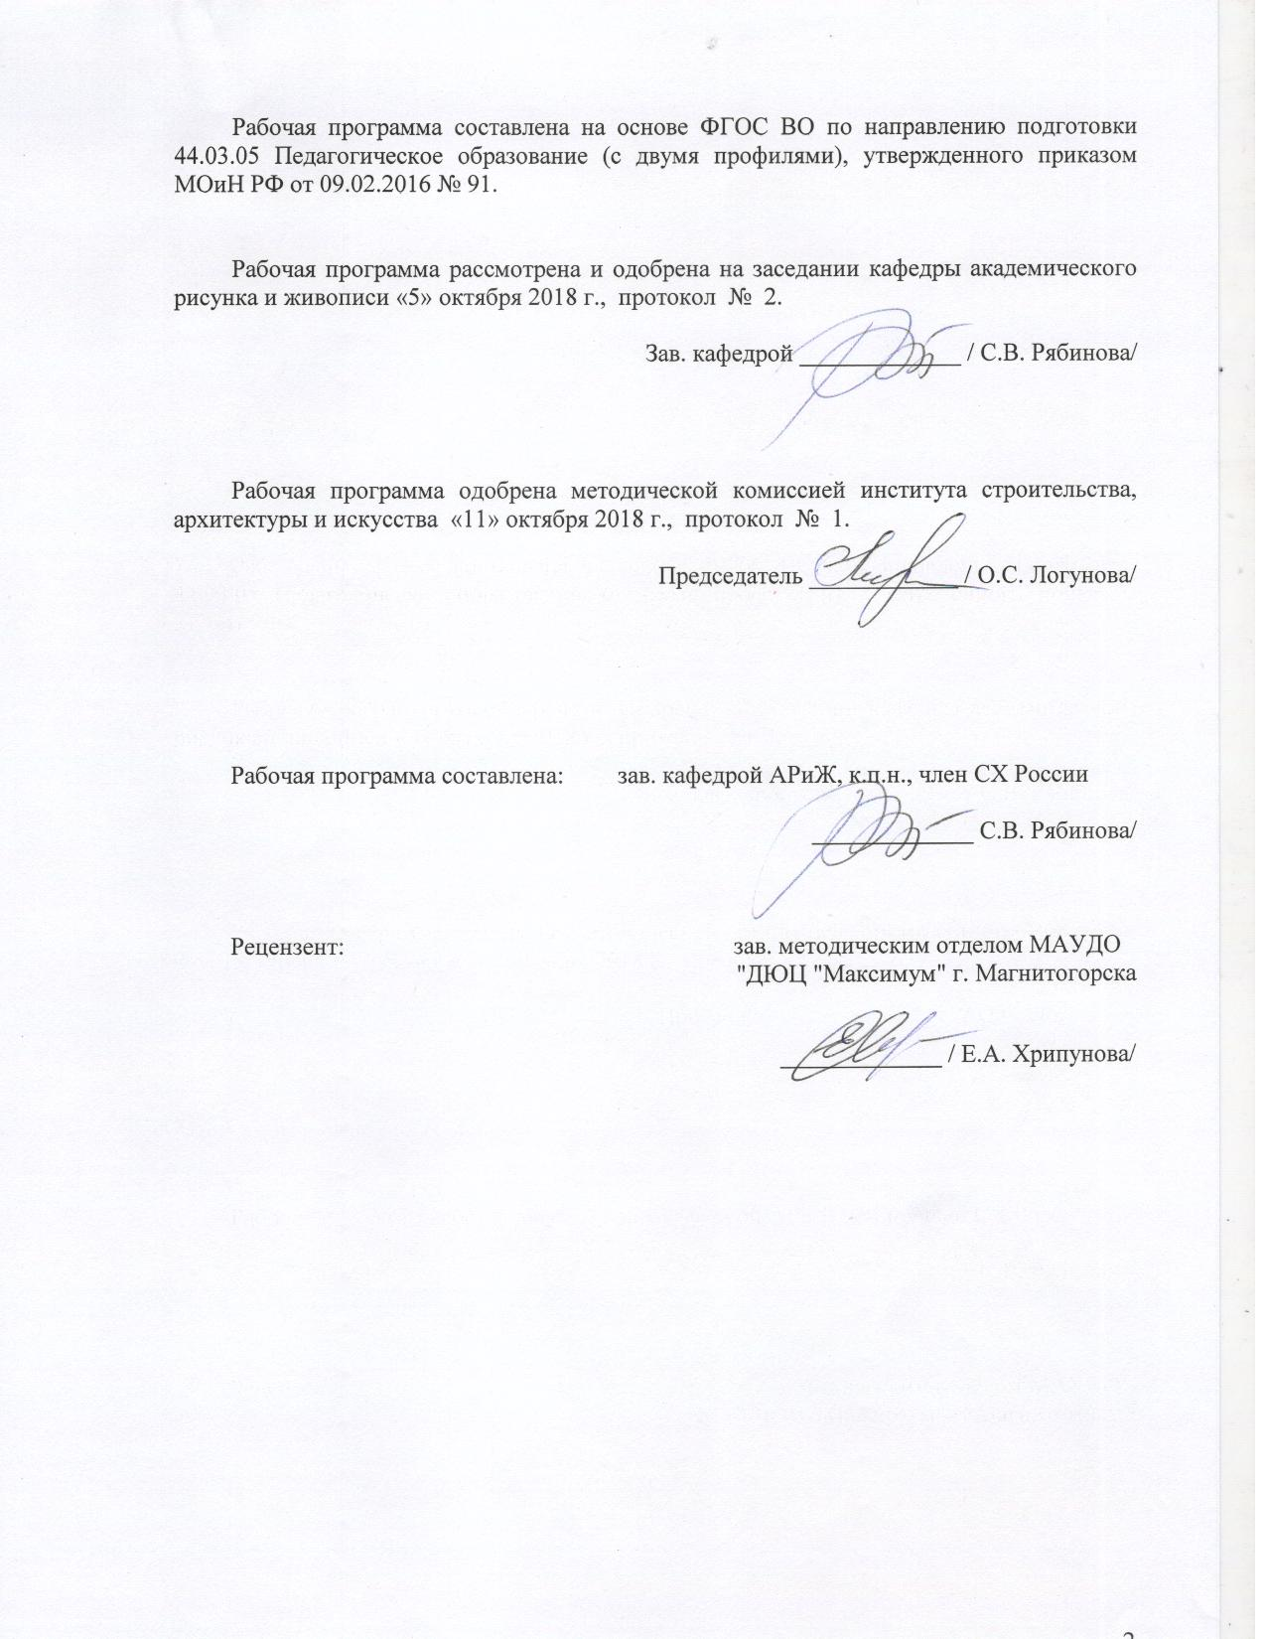
1 Цели освоения дисциплины
Целями освоения дисциплины «Анализ художественных произведений» являются:
формирование у студентов знаний, умений и навыков по анализу художественных произведений и овладение достаточным уровнем профессиональных компетенций для решения художественно-творческих задач в профессиональной деятельности, а также для дальнейшего самообразования.

2 Место дисциплины в структуре образовательной программы
подготовки бакалавра
Дисциплина «Анализ художественных произведений» является дисциплиной по выбору и входит в вариативную часть блока 1 образовательной программы.
Для изучения дисциплины необходимы знания (умения, владения), формируемые в результате изучения таких дисциплин как «Композиция», «История изобразительного искусства», «Региональное изобразительное искусство Урала», «Основы музейно-выставочной деятельности», «Психология художественного творчества».
Знания (умения, владения), полученные при изучении данной дисциплины будут необходимы при изучении «Основ научно-исследовательской деятельности», «Практикума по теме дипломной работы», а также при подготовке и защите выпускной квалификационной работы.

3 Компетенции обучающегося, формируемые в результате освоения
дисциплины и планируемые результаты обучения
В результате освоения дисциплины «Анализ художественных произведений» обучающийся должен обладать следующими компетенциями:

Структурный  элемент  компетенции | Планируемые результаты обучения
ПК-13 – способностью выявлять и формировать культурные потребности различных социальных групп
Уметь | - применять простейшие методы и приемы формирования культурных потребностей общества
Владеть | - навыками формирования культурных потребностей различных социальных групп
ПК-14 - способностью разрабатывать и реализовывать культурно-просветительские программы
Уметь | - использовать ресурс информационный сети Интернет для организации просветительской деятельности и представления культурно- просветительских программ
Владеть | - навыками организации и оперативного управления процессом проведения мероприятий культурно-просветительского характера;  - современными сервисами и средствами сетевых и мультимедиа технологий для сопровождения и ресурсного обеспечения программ культурно-просветительской направленности
ДПК-1 - владеет теоретическими основами изобразительного и декоративно-прикладного искусства, дизайна
Знать | - основные эпохи, стили и направления, основные этапы и ключевые события зарубежного и отечественного искусства;  - понятие художественного образа как динамической целостности;  - основные закономерности и особенности развития художественного процесса
Уметь | - осмысливать процессы, события и явления в искусстве их динамике и взаимосвязи;  - самостоятельно анализировать произведения искусства;  - формировать и аргументировано отстаивать собственную позицию по различным проблемам искусства
Владеть | - методикой анализа произведения искусства;  - навыками аналитического восприятия произведений различных видов изобразительного искусства и интерпретационного понимания их содержания

4 Структура и содержание дисциплины
Общая трудоемкость дисциплины составляет 3 зачетных единиц 108 акад. часов, в том числе:
– контактная работа – 42,1 акад. часов:
– аудиторная – 42 акад. часов;
– внеаудиторная – 0,1 акад. часов
– самостоятельная работа – 65,9 акад. часов

Раздел/ тема  дисциплины | Семестр | Аудиторная  контактная работа  (в акад. часах) |  |  | Самостоятельная работа (в акад. часах) | Вид самостоятельной  работы | Форма текущего контроля успеваемости и  промежуточной аттестации | Код и структурный  элемент  компетенции
Раздел/ тема  дисциплины | Семестр | лекции | лаборат.  занятия | практич. занятия
Раздел 1. Основы анализа художественных произведений | 9
1.1. Методологические принципы анализа и интерпретации произведения искусств |  |  |  | 6 | 5,9 | Подготовка к устному опросу.  Выполнение практического  задания | Устный опрос  Проверка практического задания | ПК-11 – ув  ПК-14 - ув  ДПК-1 –зув
1.2. Практический разбор композиционной структуры произведений искусства Древнего мира, выявление композиционных схем |  |  |  | 12 | 20 | Подготовка к устному опросу.  Выполнение практического  задания | Устный опрос  Проверка практического задания | ПК-11 – ув  ПК-14 - ув  ДПК-1 –зув
1.3. Практический разбор композиционной структуры произведений Западноевропейского искусства |  |  |  | 12 | 20 | Подготовка к устному опросу.  Выполнение практического  задания | Устный опрос  Проверка практического задания | ПК-11 – ув  ПК-14 - ув  ДПК-1 –зув
1.4. Практический разбор композиционной структуры произведений Русского искусства |  |  |  | 12 | 20 | Подготовка к устному опросу.  Выполнение практического  задания | Устный опрос  Проверка практического задания | ПК-11 – ув  ПК-14 - ув  ДПК-1 –зув
Итого по разделу |  |  |  | 42/16И | 65,9
Итого за семестр | 9 |  |  | 42/16И | 65,9 |  | Зачет
Итого по дисциплине |  |  |  | 42/16И | 65,9

5 Образовательные и информационные технологии
Реализация компетентностного подхода предусматривает использование в учебном процессе активных и интерактивных форм проведения занятий в сочетании с внеаудиторной работой с целью формирования и развития профессиональных навыков обучающихся.
Технологии проблемного обучения – организация образовательного процесса, которая предполагает постановку проблемных вопросов, создание учебных проблемных ситуаций для стимулирования активной познавательной деятельности студентов.
Практическое занятие проводится в форме практикума – организация учебной работы, направленная на решение комплексной учебно-познавательной задачи, требующей от студента применения как научно-теоретических знаний, так и практических навыков.

6 Учебно-методическое обеспечение самостоятельной работы обучающихся

По дисциплине «Анализ художественных произведений» предусмотрена аудиторная и внеаудиторная самостоятельная работа обучающихся.
Аудиторная самостоятельная работа студентов предполагает выполнение композиционных схем согласно заданию практического занятия. Внеаудиторная самостоятельная работа студентов предполагает доработку аудиторных и выполнение подобных заданий, чтобы закрепить умения и навыки.

Теоретические вопросы для самостоятельной подготовки к устному опросу:

1. Основные черты произведений искусства египетской классики.
2. Основные типы архитектурных сооружений древнеегипетского стиля.
3. Символы и знаки древнеегипетских орнаментов.
4. Древнеегипетский стиль в живописи.
5. Каковы главные черты искусства архаического стиля?
6. Охарактеризуйте древнегреческие архитектурные ордера.
7. В чём заключались основные особенности искусства строгого стиля?
8. Какие черты характерны для классической древнегреческой скульптуры?
9. Выявите стилистические различия статуй кариатид и «Менады» Скопаса.
10. Сравните фриз Парфенона и Пергамского алтаря. Выявите их стилистические особенности.
11. Каковы основные особенности римского скульптурного портрета республиканского стиля?
12. Что характерно для памятников архитектуры имперского стиля?
13. Характерные черты византийской архитектуры.
14. Каноны византийской иконописи.
15. Характерные черты романской архитектуры.
16. Особенности скульптурного декора романских храмов.
17. Особенности готической архитектуры.
18. Особенности готической скульптуры.
19. Основные стилевые черты присущи живописи Итальянского Возрождения.
20. Особенности композиционного построения шедевров живописи Леонардо да Винчи.
21. Стилевые и композиционные особенности живописи Рафаэля и Боттичелли.
22. Характерные черты искусства Северного Возрождения.
23. Отличия живописи Ван Эйка от произведений флорентийских художников.
24. Какие черты пришли в стиль барокко от Возрождения?
25. Общие черты барокко и эллинизма.
26. Основные черты присущие барочной живописи.
27. Стилевые особенности барочной архитектуры.
28. Черты стиля барокко в творчестве Рубенса.
30. Эстетика барокко в творчестве Рембрандта.
31. Основные черты архитектуры и скульптуры классицизма.
32. Художественные принципы построения классицистической живописи.
33. Система построения классицистического пейзажа, разработанной Н.Пуссеном.
34. Принципы творчества Ж..О. Энгра.
35. Основные черты стиля ампир.
36. Основные черты романтизма.
37. Цвет в романтическом пейзаже.
38. Основные стилистические отличия романтизма и реализма?
39. Как М.Караваджо использовал в своём творчестве противопоставление бытового и возвышенного?
40. Какие новаторские приёмы привнёс в реалистический пейзаж Дж. Констебл?
41. Как Коро воплощал принцип реализма в пейзаже?
42. Черты импрессионизма.
43. Особенности постимпрессионизма.
44. Основные черты стиля модерн.
45. Особенности и традиции древнерусской иконописи.
46. Основные черты русского барокко.
47. Рококо в России. Основные черты.
48. Стилевые особенности романтизма в русском искусстве.
49. Критический реализм в скульптуре и живописи второй половины XIX в.
50. Становление композиционных и декоративных приёмов модерна в русской архитектуре.
51. Традиции модерна в русской живописи.
52. Сходства и различия русского и западноевропейского импрессионизма.

7 Оценочные средства для проведения промежуточной аттестации

а) Планируемые результаты обучения и оценочные средства для проведения промежуточной аттестации:

Структурный элемент  компетенции | Планируемые результаты обучения | Оценочные средства
ПК-13 – способностью выявлять и формировать культурные потребности различных социальных групп
Уметь | - применять простейшие методы и приемы формирования культурных потребностей общества | Практическое задание: проанализировать стилистические особенности художественного произведения и выполнить его композиционную схему.
Владеть | - навыками формирования культурных потребностей различных социальных групп | Практическое задание: проанализировать стилистические особенности художественного произведения и выполнить его композиционную схему.
ПК-14 - способностью разрабатывать и реализовывать культурно-просветительские программы
Уметь | - использовать ресурс информационный сети Интернет для организации просветительской деятельности и представления культурно- просветительских программ | Практическое задание: проанализировать стилистические особенности художественного произведения и выполнить его композиционную схему.
Владеть | - навыками организации и оперативного управления процессом проведения мероприятий культурно-просветительского характера;  - современными сервисами и средствами сетевых и мультимедиа технологий для сопровождения и ресурсного обеспечения программ культурно-просветительской направленности | Практическое задание: проанализировать организацию мероприятий культурно-просветительской направленности.
ДПК-1 - владеет теоретическими основами изобразительного и декоративно-прикладного искусства, дизайна
Знать | - основные эпохи, стили и направления, основные этапы и ключевые события зарубежного и отечественного искусства;  - понятие художественного образа как динамической целостности;  - основные закономерности и особенности развития художественного процесса | Теоретические вопросы:  1. Отличительные особенности первобытного искусства и искусства Древнего мира.  2. Отличительные особенности Западноевропейского искусства.  3. Отличительные особенности Русского искусства.  4. Художественного образа как динамическая целостность.  5. Основные закономерности и особенности развития художественного процесса.  6. Принципы анализа произведений изобразительного искусства
Уметь | - осмысливать процессы, события и явления в искусстве их динамике и взаимосвязи;  - самостоятельно анализировать произведения искусства;  - формировать и аргументировано отстаивать собственную позицию по различным проблемам искусства | Практическое задание: проанализировать стилистические особенности художественного произведения и выполнить его композиционную схему.
Владеть | - методикой анализа произведения искусства;  - навыками аналитического восприятия произведений различных видов изобразительного искусства и интерпретационного понимания их содержания | Задания на решение художественно-творческих задач из профессиональной области: композиционные, формообразующие, колористические, стилевые.

б) Порядок проведения промежуточной аттестации, показатели и критерии оценивания:

На зачет студенты должны предоставить все аудиторные и самостоятельные задания. При необходимости преподаватель может задавать дополнительные вопросы раздела.
Показатели и критерии оценивания зачета:
«Зачтено» - обучающийся демонстрирует достаточный уровень сформированности компетенций, свободно выполняет практические задания, при этом свободно оперирует умениями и навыками анализа произведений искусства, демонстрирует грамотный разбор композиционной схемы произведения, в достаточной мере определяет его цветовую и пластическую характеристику.
«Не зачтено» - обучающийся демонстрирует знания не более 20% сформированности компетенций, с трудом выполняет практические задания, не владеет навыками анализа произведений искусства, демонстрирует не понимание в разборе композиционной схемы произведения, слабо определяет его цветовую и пластическую характеристику.

8 Учебно-методическое и информационное обеспечение дисциплины (модуля)
а) Основная литература:
1. Анализ и интерпретация произведения искусства. Художественное сотворчество [Электронный ресурс] : учеб. пособие / Н.А. Яковлева [и др.] ; 2018-06-13. — Электрон. дан. — Санкт-Петербург : Лань, Планета музыки, 2018. — 720 с. — Режим доступа: https://e.lanbook.com/book/107314.
2. Савостьянова, Ю. А. История изобразительного искусства (древнерусское искусство, русское искусство XVIII в.) : учебно-методическое пособие / Ю. А. Савостьянова ; МГТУ. - Магнитогорск : МГТУ, 2016. - 1 электрон. опт. диск (CD-ROM). - Загл. с титул. экрана. - URL: https://magtu.informsystema.ru/uploader/fileUpload?name=2507.pdf&show=dcatalogues/1/1130283/2507.pdf&view=true (дата обращения: 04.10.2019). - Макрообъект. - Текст : электронный. - Сведения доступны также на CD-ROM.
б) Дополнительная литература:
1. Деменёв, Д. Н. Цвет как основа межпредметной связи дисциплин колористического цикла : учебно-методическое пособие / Д. Н. Деменёв, Ю. С. Деменёва ; МГТУ. - Магнитогорск : МГТУ, 2016. - 1 электрон. опт. диск (CD-ROM). - Загл. с титул. экрана. - URL: https://magtu.informsystema.ru/uploader/fileUpload?name=2545.pdf&show=dcatalogues/1/1130347/2545.pdf&view=true (дата обращения: 04.10.2019). - Макрообъект. - Текст : электронный. - Сведения доступны также на CD-ROM.
2. Пространство культуры провинциального города. Тыл - фронту: культурная память в контексте современности : сборник материалов V Всероссийской научной конференции, посвященной 70-летию Победы в Великой Отечественной войне. Вып. 5 / [редкол.: Е. В. Малеко (отв. ред.) и др.] ; МГТУ. - Магнитогорск : МГТУ, 2015. - 1 электрон. опт. диск (CD-ROM). - Загл. с титул. экрана. - URL: https://magtu.informsystema.ru/uploader/fileUpload?name=1488.pdf&show=dcatalogues/1/1124017/1488.pdf&view=true (дата обращения: 09.10.2020). - Макрообъект. - Текст : электронный. - Сведения доступны также на CD-ROM.
3. Уменье видеть. Беседы об изобразительном искусстве: Научное - СПб: СПбГУ, 2016. - 88 с.: ISBN 978-5-288-05668-0. - Текст : электронный. - URL: https://znanium.com/catalog/product/941610 (дата обращения: 01.10.2020). (дата обращения: 01.10.2020).
в) Методические рекомендации:
Ушакова, С.Г. Электронный учебно-методический комплекс по курсу «Композиция» для специальности « Изобразительное искусство», зарегистрирован в Отраслевом фонде алгоритмов и программ. Дата регистрации: 13 октября 2008 года, № 11620.
г) Программное обеспечение иИнтернет-ресурсы:
Наименование ПО | № договора | Срок действия лицензии
MS Office 2007 Professional | № 135 от 17.09.2007 | бессрочно
7Zip | свободно распространяемое ПО | бессрочно
MS Windows 7 Professional(для классов) | Д-1227-18 от 08.10.2018 | 11.10.2021
FAR Manager | свободно распространяемое ПО | бессрочно

Профессиональные базы данных и информационные справочные системы
Название курса | Ссылка
Информационная система - Единое окно доступа к информационным ресурсам | URL: http://window.edu.ru/
Федеральное государственное бюджетное учреждение «Федеральный институт промышленной собственности» | URL: http://www1.fips.ru/
Электронные ресурсы библиотеки МГТУ им. Г.И. Носова | http://magtu.ru:8085/marcweb2/Default.asp
Российская Государственная библиотека. Каталоги | https://www.rsl.ru/ru/4readers/catalogues/
Национальная информационно-аналитическая система – Российский индекс научного цитирования (РИНЦ) | URL: https://elibrary.ru/project_risc.asp
Поисковая система Академия Google (Google Scholar) | URL: https://scholar.google.ru/

http://www.abcvolga.ru/muz/kb/experts_m

9 Материально-техническое обеспечение дисциплины
Материально-техническое обеспечение дисциплины включает:
Тип и название аудитории | Оснащение аудитории
Учебные аудитории для проведения лекционного типа. | Мультимедийные средства хранения, передачи и представления информации
Учебные аудитории для проведения практических занятий, групповых и индивидуальных консультаций, текущего контроля и промежуточной аттестации | Мультимедийные средства хранения, передачи и представления информации.  Комплекс заданий для проведения промежуточных и рубежных контролей.
Помещение для самостоятельной работы обучающихся | Персональные компьютеры с пакетом MS Office, выходом в Интернет и с доступом в электронную информационно-образовательную среду университета
Помещение для хранения и профилактического обслуживания учебного оборудования (методический фонд) | Шкафы для хранения учебно-методической документации, учебного оборудования и учебно-наглядных пособий

